Здравствуйте, дорогие родители! Сегодня беседа будет посвящена еще одной насущной проблеме – КОРЬ!!!
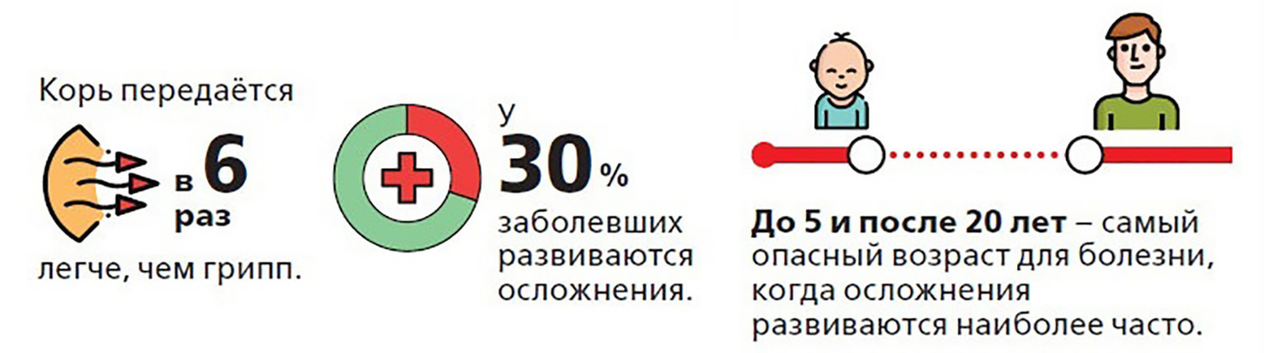
ОСТОРОЖНО: ОЧЕНЬ ЗАРАЗНО !!!
ОСЛОЖНЕНИЯ: ПНЕВМОНИЯ, ЭНЦЕФАЛИТЫ И СЛЕПОТА
Для кори характерна высокая температура, воспаленное горло, кашель, светобоязнь. Спустя несколько дней после начала болезни появляется характерная «коревая» сыпь: Коревые высыпания носят название пятнисто-папулезной экзантемы, проявляясь в виде возвышающихся над кожей розовых узелков неправильной формы. Папулы окружены красными пятнами, увеличивающимися в размерах, склонных к слиянию между собой. Страшна болезнь своими осложнениями. Так, к кори часто «присоединяется» бактериальная инфекция, и человек заболевает «коревой» пневмонией. Кроме того, встречаются случаи тяжелых мозговых поражений — например, энцефалитов. Часто страдают глаза, может даже развиться слепота. У детей осложнения бывают чаще, поэтому для детей корь несет больше рисков, чем для взрослых.
Вторая опасность кори в том, что она очень заразна, даже больше, чем грипп. Когда вирус кори попадает в здание, он начинает распространяться по нему, поднимаясь вверх. Может «дойти» с первого этажа до пятого-шестого и даже выше. После контакта с больным все непривитые люди непременно заболевают. При этом контакт не должен быть тесным, достаточно просто жить в одной парадной с заболевшим или проехать с ним в одном автобусе. Больной корью человек опасен для окружающих в течение 7-10 дней. Еще раз повторю процент передачи инфекции при тесном контакте составляет почти 100% случаев при отсутствии вакцинации.
Главный государственный санитарный врач по Санкт-Петербургу, Башкетова Н.С., приняла постановление №1 от 04.02.2019 «О дополнительных мерах по предотвращению распространения кори в Санкт-Петербурге».
Привожу выдержку: «В 2019 году эпидемиологическое неблагополучие по кори сохраняется. В январе 2019 года очаг кори сформировался среди непривитого населения Фрунзенского района. На 04.02.2019 года в очаг вовлечено 8 пострадавших, из них 4 детей…произошло распространение кори за пределы очага по месту жительства. Вследствие заноса инфекции очаги кори сформировались в 3-х детских дошкольных образовательных учреждениях, в 2-х организациях по месту работы заболевших и в учреждениях дополнительного образования.
Согласно сведениях формы федерального статистического наблюдения №6 «Сведения о контингентах детей и взрослых, привитых против инфекционных заболеваний» по состоянию на 31.12.2018 года среди проживающего в Санкт-Петербурге населения, прикрепленного к лечебно-профилактическим учреждениям города, в возрастной группе от 1 года до 18 лет не привито против кори 5 380 человек. Среди причин непривитости свыше 75% составляют отказы от вакцинации. Указанные контингенты являются группой риска и создают угрозу дальнейшего распространения коревой инфекции.»
Согласно п.7.2 Постановления Федеральной службы по надзору в сфере прав потребителей и благополучия человека по городу Санкт-Петербургу от 04.02.2019 №1 «О дополнительных мерах по предотвращению распространения кори в Санкт-Петербурге», администрация образовательного учреждения может ввести временный отказ в приеме в детские дошкольные и образовательные учреждения или отстранение от посещения детей и подростков, не привитых против кори и не болевших корью, в случае регистрации кори в учреждении.
В настоящее время сотрудниками поликлиник проводится «подчищающая» иммунизация детей и взрослых. Обращаться можно в поликлиники по месту жительства.
Полностью с текстом Постановления, дорогие родители, можно ознакомится на сайте www.rospotrebnadzor.ru

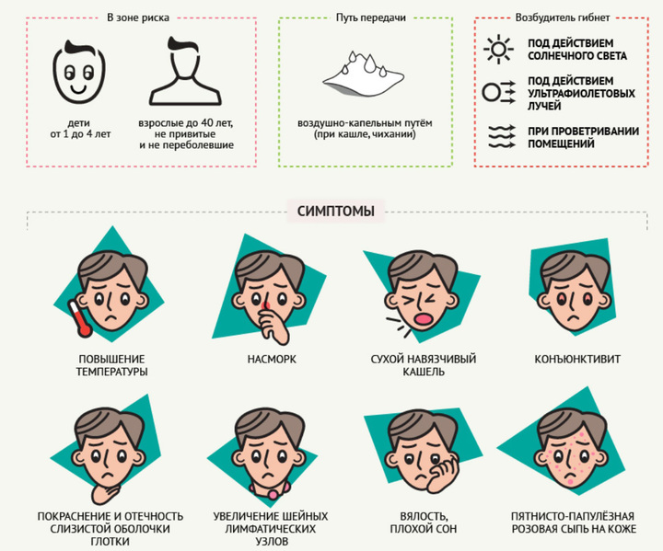

Прививка от кори дает хороший пожизненный иммунитет. Если человек получил прививку или переболел корью, повторно он уже не заразится. Только в редких случаях иммунитет может дать сбой, но и в этом случае не меньше, чем через 20 лет после прививки.
ОБ «АНТИПРИВИВОЧНИКАХ»
Кампания по отказу от прививок — это непрофессионально и очень вредно. Страшные болезни, которые уже, казалось, побеждены, снова появляются из-за отказа иммунизации. Так, встречается полиомиелит (заболевание нервной системы), краснуха.
До 1960-х годов от кори не существовало прививок. Эта болезнь входила в десятку причин детской смертности наряду с туберкулезом, гепатитом и заболеваниями пищеварительной системы. Затем разработали вакцину, и это помогло практически победить корь. Прошли десятилетия, и на фоне антипрививочного движения начали снова возникать эпидемии этой болезни. Сам вирус ведь никуда не исчез. В отличие, например, от вируса оспы, которого на земле не осталось. Это признала Всемирная организация здравоохранения. В итоге детей перестали прививать от оспы. А корь не исчезла. В странах, где прививки делают редко и не всем, люди по-прежнему болеют корью. Естественно, они «привозят» ее в другие государства.
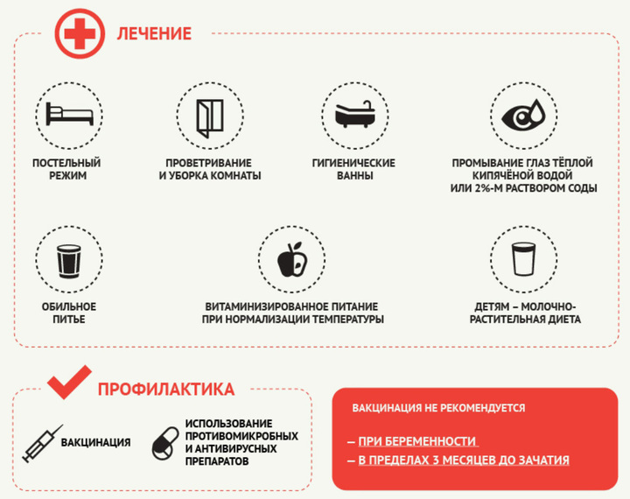
Всемирная организация здравоохранения ежегодно составляет список угроз человечеству. Это причины, из-за которых человечество может погибнуть. В 2019 году среди прочих угроз ВОЗ впервые внесла как одну из важнейших угроз отказ от прививок.

На сколько лет иммунитет?
Некоторые прививки защищают всего пару лет, а другие — действуют всю жизнь.
- 20 лет и больше (до пожизненного) действуют прививки от ветрянки, полиомиелита, вирусного гепатита В, кори, свинки, краснухи и пневмококковых инфекций.
- 6–8 лет защищает вакцина от коклюша.
- 5 лет защиты дает вакцина от дифтерии и клещевого энцефалита.
- 1 или 2 года работает прививка от гриппа. Повторять ее нужно ежегодно, потому что вирус гриппа постоянно мутирует.

Какие прививки еще стоит сделать
- Пневмококк. Пневмококковая инфекция — это комплекс заболеваний, вызываемых бактерией пневмококк. Распространяется воздушно-капельным путем, например, при кашле. Может вызвать пневмонию, менингит, отит. В группе риска дети до 5 лет и взрослые старше 65 лет и те, у кого есть хронические заболевания органов дыхания.
- БЦЖ (туберкулез). Эту вакцину делают при рождении в роддоме.
- Вирус папилломы человека. Вирусом папилломы человека (ВПЧ) заражены 60 процентов населения, но вариаций ВПЧ более десятка. Например, 16 и 18 типы могут вызывать рак шейки матки у женщин. Прививка позволит обезопаситься людям, еще не зараженным ВПЧ.
- Ветрянка. Это заболевание легко протекает у детей и очень тяжело, часто с осложнениями в виде менингита, у взрослых. Не болевшим ветрянкой людям рекомендуется сделать прививку в любом возрасте.
- Клещевой энцефалит. Это региональная прививка, она нужна только тем людям, которые живут в зонах обитания энцефалитных клещей. Петербуржцам и жителям Ленобласти рекомендуют прививаться обязательно.
- Гепатит В. Тем, кому больше 30 лет, вряд ли делали эту прививку. Между тем, гепатит В — это тяжелое заболевание, поражающее печень. Оно может вызвать рак этого органа.

